Группа М3315 | К работе допущен
Студент Баженова Мария, Сливкин Артем | Работа выполнена
Преподаватель | Отчет принят
Рабочий протокол и отчет по
лабораторной работе № 5.02
Внешний фотоэффект
Исследование характеристик фотоэлемента
с внешним фотоэффектом
- Цели работы.
1. Проверить на опыте справедливость законов фотоэффекта.
2. По вольт-амперной и спектральной характеристикам фотоэлемента определить порог фотоэффекта.

- Задачи, решаемые при выполнении работы.
- Получить ВАХ фотоэффекта для различных источников света
- Получить зависимость фототока насыщения от интенсивности источника
- Определение красной границы фотоэффекта по зависимости $Ι(λ)$
- Объект исследования.
Электроны вырывающиеся из вещества

4. Метод экспериментального исследования.
Проведение многократных прямых и косвенных измерений

- Рабочие формулы и исходные данные.
$hv= A_{в}+ E_{к.макс}= A_{в}+ \frac{m_{e} V^{2}}{2}$ - Максимальная кинетическая энергия, которой будет обладать вылетевший электрон
$\frac{m_{e}V^{2}}{2}=h(v- v_{0})$ -
$η= \frac{N_{e}}{N}$- ё

$\frac{m_{e}V_{max}^{2}}{2}= -e\left(V_{A}+V_{C}\right)=e(V_{B}- V_{A})$

- Схема установки (перечень схем, которые составляют Приложение 1).

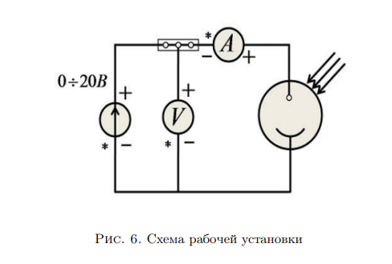

- Результаты прямых измерений и их обработки (таблицы, примеры расчетов).
𝜆 = 2

Измерить |  |  | Вычислить | Измерить |  |  | Вычислить
U прямое, В | 𝐼свет, мкА | 𝐼темн, мкА | 𝐼фото, мкА | U обратное, В | 𝐼свет, мкА | 𝐼темн, мкА | 𝐼фото, мкА
0 | 0.39 | 0.01 | 0.39 | 0 | 2.09 | 0.2 | 2.07
1 | 1.54 | 0.06 | 1.54 | 0,5 | 0.12 | -0.03 | 0.15
2 | 2.25 | 0.22 | 2.03 | 1 | -0.05 | 0.00 | -0.05
3 | 2.65 | 0.29 | 2.36 | 1,5 | -0.06 | 0.00 | -0.06
4 | 3.1 | 0.4 | 2,96 | 2 | -0.09 | 0.00 | -0.09
5 | 3.25 | 0.49 | 2,76 | 2,5 | 0 | 0 | 0
6 | 3.5 | 0.59 | 2,91 | 3 | 0 | 0 | 0
7 | 3.65 | 0.7 | 2,95
8 | 3.75 | 0.8 | 2,95
9 | 3.95 | 0.88 | 3,07
10 | 4.09 | 0.98 | 3,92
11 | 4.25 | 1.09 | 3,16
12 | 4.35 | 1.18 | 3,17

𝜆 = 2
Измерить |  | Вычислить
I/I₀ | 𝐼свет, мкА | 𝐼фото, мкА
0,1 | 1,75 | 1,63
0,2 | 2,02 | 1,57
0,3 | 2,33 | 1,56
0,4 | 2,64 | 1,62
0,5 | 2,85 | 1,59
0,6 | 3,2 | 1,62
0,7 | 3,45 | 1,58
0,8 | 3,75 | 1,6
0,9 | 4,01 | 1,59
1,0 | 4,34 | 1,62
1,1 | 4,63 | 1,59
1,2 | 4,87 | 1,62

𝜆 = 3

Измерить |  | Вычислить
I/I₀ | 𝐼свет, мкА | 𝐼фото, мкА
0,1 | 1,7 | 1,58
0,2 | 1,9 | 1,6
0,3 | 2,1 | 1,57
0,4 | 2,39 | 1,62
0,5 | 2,56 | 1,59
0,6 | 2,79 | 1,62
0,7 | 3,03 | 1,63
0,8 | 3,32 | 1,6
0,9 | 3,48 | 1,59
1,0 | 3,78 | 1,62
1,1 | 3,93 | 1,58
1,2 | 4,21 | 1,59
Измерить | $λ$, нм | 430 | 470 | 520 | 565 | 590 | 660 | 700 | 860
 | 𝐼свет, мкА | 4.8 | 5.65 | 4.2 | 3.55 | 3.45 | 2.55 | 1.75 | 1.1
 | 𝐼темн, мкА | 1.05 | 1.05 | 1.05 | 1.09 | 1.09 | 1.09 | 1.09 | 1.09
Вычислить | $$ν,с^{-1}$$ | $$7∙{10}^{14}$$ | $$6.4∙{10}^{14}$$ | $$5.8∙{10}^{14}$$ | $$5.3∙{10}^{14}$$ | $$5.1∙{10}^{14}$$ | $$4.6∙{10}^{14}$$ | $$4.3∙{10}^{14}$$ | $$3.5∙{10}^{14}$$
 | 𝐼фото, мкА | 3.75 | 4.6 | 3.15 | 2.46 | 2.36 | 1.46 | 0.66 | 0.01

9. Расчет результатов косвенных измерений (таблицы, примеры расчетов).
$$ν_{0}= \frac{с}{λ_{0}}=\frac{3∙{10}^{8}}{430∙{10}^{-9}}=7∙{10}^{14} Гц$$

10. Расчет погрешностей измерений (для прямых и косвенных измерений).
11. Графики (перечень графиков, которые составляют Приложение 2).
График зависимости фототока от напряжения и от обратного напряжения:

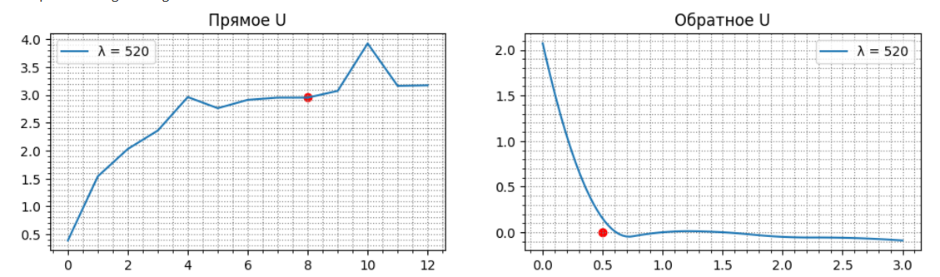

Максимальная кинетическая энергия фотоэлектронов:

$$E_{макс}=1,6∙{10}^{-19}\left(3.9-0.5\right)=5,44∙{10}^{-19}Дж$$

Порог фотоэффекта при $λ = 660 нм$

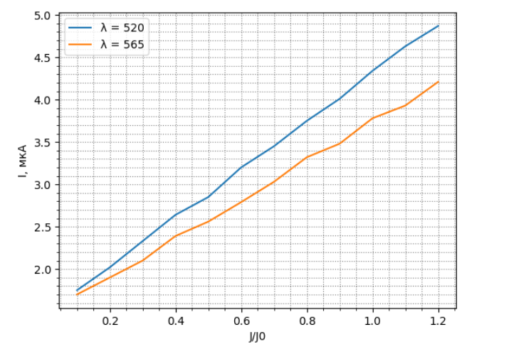
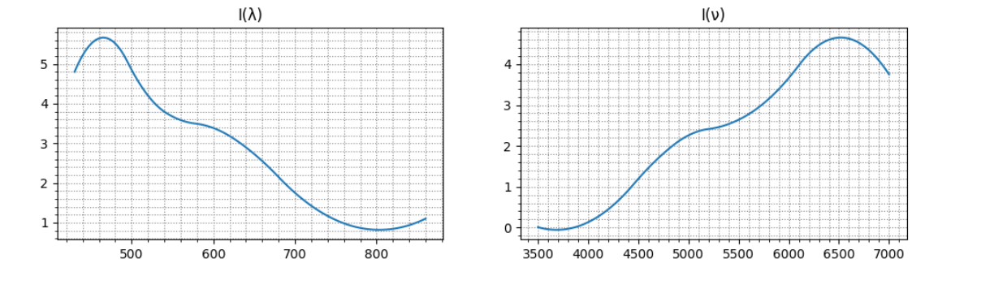

При пороговой длине волны $λ_{max} = 660 нм$ $E_{кин} = 0$ => из уравнения Эйнштейна для фотоэффекта
$A_{в}=hν_{0}=\frac{h ∙ c}{{ λ }_{max}} =\frac{ 6, 63 ∙ 10^{-34} ∙ 3∙ 10^{8}}{660 × 10^{-9}} =3,01 × 10^{-19}Дж = 1,87 эВ$– значение работы выхода наиболее близко к работе выхода из цезия (для каждого материала есть своя граница фотоэффекта).

12. Окончательные результаты.

Левый первый график показывает, как фототок изменяется в зависимости от приложенного напряжения к фотоэлементу при освещении светом длины волны 𝜆 = 520 нм. Сложно однозначно определить зависимость, в целом можно аппроксимировать линейно.
Правый график показывает резкое уменьшение фототока при увеличении обратного напряжения.
На втором графике четко наблюдается линейная зависимость фототока от относительной интенсивности света для двух длин волн.
Левый третий график отражает зависимость фототока от длины волны. Можно заметить, что при увеличении длины волны фототок постепенно уменьшается.
Правый третий график иллюстрирует зависимость фототока от частоты света.
Ток увеличивается при увеличении частоты.

13. Выводы и анализ результатов работы.

В ходе лабораторной работы был исследован внешний фотоэффект и проанализированы характеристики фотоэлемента с внешним фотоэффектом.
Было установлено, что сила тока, вызванная фотоэффектом, пропорциональна интенсивности света и не зависит от напряжения на фотоэлементе, определена работа выхода и материал, из которого сделан фотокатод – цезий.

14. Дополнительные задания.
15. Выполнение дополнительных заданий.
16. Замечания преподавателя (исправления, вызванные замечаниями преподавателя, также помещают в этот пункт).

Примечание: | - Пункты 1-6,8-13 Протокола-отчета обязательны для заполнения.
 | - Необходимые исправления выполняют непосредственно в протоколе-отчете.
 | - При ручном построении графиков рекомендуется использовать миллиметровую бумагу.
 | - Приложения 1 и 2 вкладывают в бланк протокола-отчета.

